Университет ИТМО

Факультет программной инженерии и компьютерной техники

Лабораторная работа №2
по «Алгоритмам и структурам данных»
Базовые задачи

Выполнил:
Студент группы P3213
Поленов К.А.

Преподаватели:
Косяков М.С.
Тараканов Д.С.

Санкт-Петербург
2025
Задача №E «Коровы и стойла»
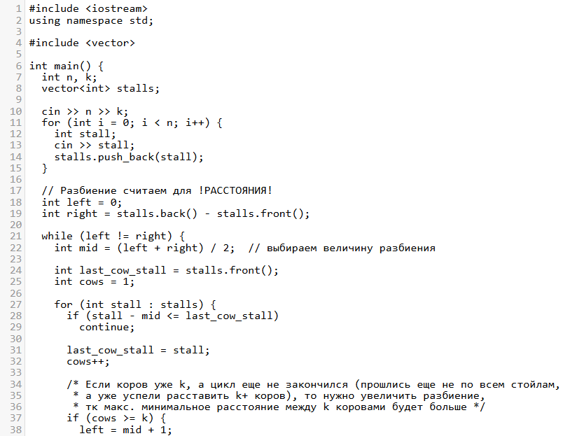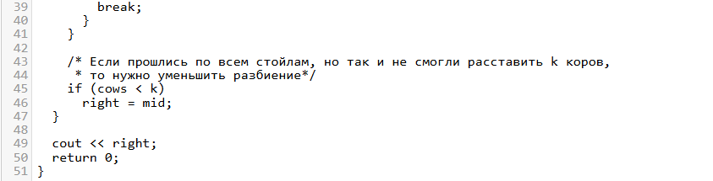

Пояснение к примененному алгоритму:
На вход подаётся n и k. Считывается n координат стойл по оси x. Алгоритм оснеован на бинарном поиске и заключается в поиске такого разбиения, что минимальное расстояние между коровами будет максимальным. Задаются границы расстояния left и right. Пока не будет найдено одно расстояние находим середину – текущее максимальное расстояние между коровами. Далее пытаемся разместить коров вдоль оси так, чтобы расстояние было больше текущего, если коров уже k, а по всем координатам мы прошлись, расстояние нужно увеличить, тк оно не является максимальным, то есть left = mid + 1, если прошлись по всем координатам, а k коров расставить так и не получилось, нужно меньшее расстояние, то есть right = mid
Задача №F «Число»
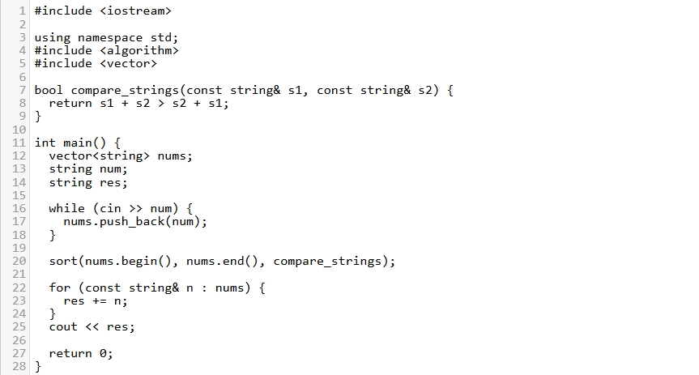
Пояснение к примененному алгоритму:
Используется компаратор для корректной сортировки чисел по убыванию для случаев, когда число представлено строкой ‘0000x…’
После сортировки проходимся по вектору строк и конкатенируем их.
Задача №G «Кошмар в замке»
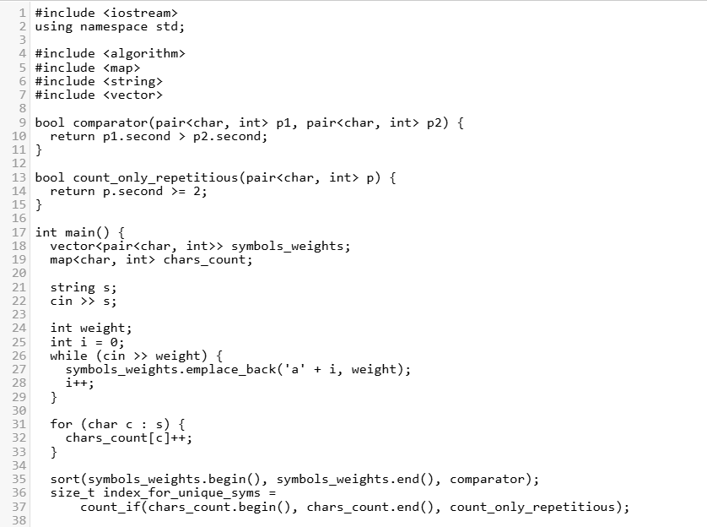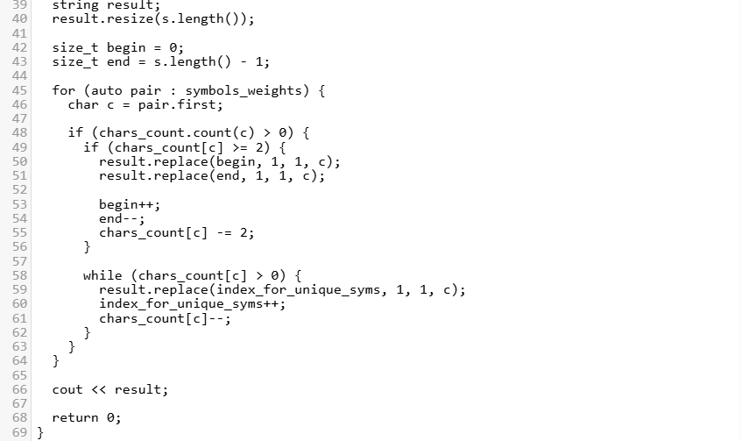

Пояснение к примененному алгоритму:
Используется словарь для хранения весов алфавита и вектор пар <символ, количество в строке>.
Сортируем веса по убыванию, чтобы при проходе по алфавиту ставить на концы буквы с самыми большими весами. Находим индекс с которого будем заполнять строку символами, которые встречаются единожды. Формируем строку, которую будем заполнять во время прохода по символам алфавита. Проходимся по символам алфавита. Если символ есть в слове, то если он встречается больше двух раз ставим его на концы строки и уменьшаем соответствующие индексы, а также количество символа в строке на 2, тк поставили 2 раза: в начало и в конец. Если символ встречается единожды, ставим его на первое место после повторяющихся символов слева и увеличиваем соответствующий индекс.

Задача №H «Магазин»

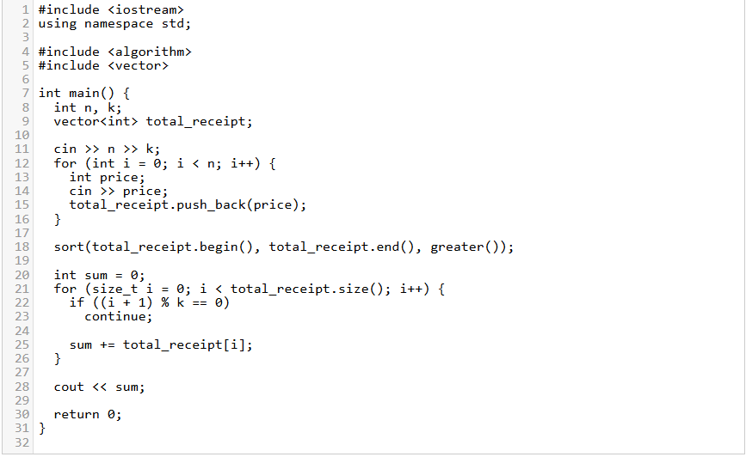
Пояснение к примененному алгоритму:
Сортируем чек по убыванию. Затем проходимся по чеку и пропускаем каждый k-й товар, тк он бесплатный. Другие товары суммируем. Идея в том, что если делить отсортированный по убыванию чек на k частей, то максимальное количество самых дорогих товаров достается Биллу бесплатно.

